ТЕХНОЛОГИИ РАЗВИТИЯ ТВОРЧЕСКОГО МЫШЛЕНИЯ УЧАЩИХСЯ В ИНФОРМАЦИОННОЙ ОБРАЗОВАТЕЛЬНОЙ
СРЕДЕ XXI ВЕКА
Гуремина Н.В., Косолапов А.Б.
Дальневосточный федеральный университет, Владивосток, Россия

TECHNOLOGY DEVELOPMENT OF THE STUDENTS CREATIVE THINKING IN INFORMATION EDUCATIONAL ENVIRONMENT
OF XXI CENTURY
Guremina N. V., Kosolapov A.B.
Far Eastern Federal University, Vladivostok, Russia

Аннотация. Целью данного исследования является оценка развития творческого мышления учащихся в проектной деятельности с использованием средств информационной образовательной среды XXI века. Даны различные подходы к определению творческого мышления, рассмотрены возможности применения активных методов и технологий в учебной деятельности, показана роль информационно-коммуникационных технологий в формировании творческого потенциала личности, предложены рекомендации по их эффективному внедрению в образовательный процесс.
Ключевые слова: творческое мышление, проектная деятельность, информационно-коммуникационные технологии, смешанное обучение

Abstract. The aim of this study is to assess the development of creative thinking of students in project activities using the resources of the information educational environment of the XXI century. Various approaches to the definition of creative thinking are given, the possibility of using active methods and technologies in the educational activity are considered, the role of information and communication technologies in the formation of the creative potential is shows, recommendations for their effective implementation in the educational process are developed.
Keywords: creative thinking, project activities, information and communication technology, blended learning

Следствием социально-экономических преобразований, происходящих в обществе, является непрерывное и глубокое реформирование образования. Консервативное функционирование образовательной системы в недалеком прошлом заменяется инновационным, потому что традиционные образовательные технологии не отвечают новым функциям образования. К инновационным трендам российского образования сегодня можно отнести:
– систему формирования интеллектуального капитала нации;
– сферу производства инноваций;
– систему образования глобального инновационного уклада;
– место становления культуры поиска, исследования, дискуссии, социальной активности и развития.
Целью данного исследования является оценка развития творческого мышления учащихся в проектной деятельности с использованием средств информационной образовательной среды XXI века.
Для начала дадим определение творческого мышления. Одним из основных компонентов мышления данного типа является образное мышление, воображение. Не случайно в науке так широко применяется метод мысленного эксперимента. В процессе творческого мышления развернутый правильный путь к открытию часто отыскивается уже после того, как совершено само открытие. Принципиально новое явление не может быть понято только посредством известных субъекту законов и обобщений. При этом возникает иллюзия противоречия новою здравому смыслу, сформированному прошлым опытом, при этом в творчестве осуществляется свободная игра человеческих сил, реализуется созидательная интуиция человека [1].
На сегодняшний день рынок образовательных услуг является одним из самых мобильных и динамично развивающихся. Активизируются дидактические процессы и, как следствие, растёт спрос на активные методы обучения. Меняются цели образования: требуется выпуск конкурентоспособных специалистов, меняются и приоритеты в обучении: нужно обыгрывать сложные профессиональные ситуации – возникает потребность во внедрении в учебный процесс профессионального образования профессиональных игр.
В связи с этим все большее значение в образовательном процессе высшей школы приобретают методы активного обучения – способы активизации учебно-познавательной деятельности студентов, которые побуждают их к активной мыслительной и практической деятельности в процессе овладения материалом. При этом задача преподавателя заключается в самостоятельном овладении студентами знаний в процессе активной познавательной деятельности. Данные методики и технологии направлены на привлечение студентов к самостоятельной познавательной деятельности и дают возможность применения полученных знаний. Для таких учебных занятий является важным, чтобы в усвоении знаний, умений, навыков участвовали все психические процессы, такие как речь, память, воображение и т.д. В проектной и научно-исследовательской деятельности наиболее часто бывают задействованы следующие методы активного обучения [1]:
1. Решение ситуационных задач. Имитация реального события, реальной проблемы. Учебный материал подается в виде реальной проблемной ситуации, а знания приобретаются в результате активной и творческой работы (индивидуально или в группах).
2. Тренинговые технологии. Обучение направлено на формирование и совершенствование ограниченного набора компетенций. Например, студенты всегда очень активно участвуют в тренингах, построенных на стыке психологии и менеджмента.
3. Творческие задания. Они требуют не простого воспроизводства информации, а творчества, поскольку они содержат элемент неизвестности и имеют несколько подходов.
4. Работа в малых группах. Одна из самых популярных стратегий, потому что она дает возможность всем студентам участвовать в работе, практиковать навыки сотрудничества, межличностного общения (умение активно слушать, вырабатывать общее мнение, разрешать разногласия и т.д.), что бывает невозможно в большом коллективе. Работа в малой группе хорошо сочетается с интерактивными методами обучения.
5. Развивающая кооперация. Для данного метода характерна постановка задач, которые трудно выполнить в индивидуальном порядке, и для которых нужна кооперация, объединение учащихся с распределением внутренних ролей в группе (индивидуальное и коллективное выдвижение целей, коллективное планирование работы, самостоятельный подбор информации, игровые формы организации учебного процесса и т.д.).
Также в проекте задействованы и традиционные методы: опрос, анкетирование, тестирование. Это методики удачно вписываются в имеющееся учебно-методические обеспечение. В перспективе возможно внедрение в проект и тьюторских технологий: картирование интересов, проведение и рефлексия проб и т.д.
При разработке и реализации образовательных проектов рекомендуется использовать следующие группы учебных заданий:
а) задания с навыком сотрудничества;
б) задания с навыком коммуникации;
в) задания с навыком самопрезентации;
г) задания, направленные на формирования рефлексии;
д) задания с ценностно-смысловыми установками;
е) задания, направленные на формирование ИКТ-компетентности.
Суть вышеперечисленных методов заключается в формировании у студентов компетенций (а не академических знаний), которые очень пригодились бы им в будущем, после окончания университета. При этом ведущий преподаватель выступает как тьютор (наставник и мотиватор), который ориентирован не столько на передачу конкретных знаний, сколько на выработку способностей и мотивации самостоятельно находить необходимую информацию, а также на формирование таких профессиональных компетенций, которые позволяют творчески решать нестандартные ситуации и генерировать уникальные идеи для достижения желаемых результатов.
К сожалению, классическое образование ограничивает свободу мысли, творчества и действий будущих специалистов, приучившихся подчиняться указаниям, а не мыслить самостоятельно. Чтобы в жизни добиться успеха, очень важны интуиция, умение слышать и понимать людей, внутренняя свобода, что напрямую не зависит от уровня интеллекта и академических знаний. Как показали исследования немецких ученых, человек запоминает только 10 % того, что он читает, 20 % того, что слышит, 30 % того, что видит; 50–70 % запоминается при участии в групповых дискуссиях, 80 % – при самостоятельном обнаружении и формулировании проблем. И лишь когда обучающийся непосредственно участвует в реальной деятельности, в самостоятельной постановке проблем, выработке и принятии решения, формулировке выводов и прогнозов, он запоминает и усваивает материал на 90 % [2].
Активные методы обучения позволяют повысить эффективность обучения за счет новых форм представления информации, ее восприятия, обсуждения, анализа и осмысления. Их использование позволяет обеспечить эффективную организацию и последовательное осуществление игрового образовательного процесса для достижения высокой заинтересованности и вовлеченности обучающихся, уверенности и мотивированности педагога, соответствия результатов деятельности школы ожиданиям и потребностям обучающихся, родителей, общества. Данные методы создают необходимые условия для развития умений самостоятельно мыслить, ориентироваться в новой ситуации, находить свои подходы к решению проблем, оказывают большое влияние на подготовку студентов к профессиональной деятельности и развитие творческих способностей будущих специалистов.
В традиционном контексте образовательная информационная среда современного университета представляет собой сочетание традиционных и инновационных (электронных) форм обучения с постоянным наращиванием информационно-коммуникативных технологий (ИКТ) и электронных ресурсов, а также непрерывным совершенствованием методов обучения, профессиональных знаний самих преподавателей, что ведет к формированию метапредметных компетенций у всех участников образовательного процесса.
Сегодня наиболее распространенным вариантом организации смешанного обучения является вариант, при котором обучение проводится в дистанционной форме, а прием экзаменов в традиционной очной форме. Такой вариант организации смешанного обучения чаще всего встречается при проведении повышения квалификации специалистов и получении второго высшего образования. При этом отсутствует организация интеграции традиционного очного обучения и дистанционного обучения на уровне отдельных дисциплин, что значительно уменьшает эффективность организуемого смешанного обучения. По сравнению с традиционным очным обучением дистанционное обучение имеет свои преимущества и недостатки. В результате происходит противопоставление этих двух форм обучения.
Существует большой образовательный сектор, где практически не используются, или используются недостаточно эффективно, технологии дистанционного обучения. В первую очередь это относится к высшему образованию. Безусловно, существует ряд очевидных причин, почему это происходит:
- отсутствие средств на разработку учебного контента, который может использоваться при проведении дистанционного обучения;
- недостаточное количество компетентных специалистов в сфере технологий дистанционного обучения;
- плохая оснащенность образовательного процесса.
- нехватка педагогических кадров;
- отставание учебных программ от реальной жизни;
- отсутствие эффективных средств управления образованием.
Применение смешанного обучения может стать одним из ключевых средств решения существующих проблем в образовательной сфере. Технологии дистанционного обучения должны стать одним из ключевых средств организации обучения. В результате использования смешанной формы обучения мы можем значительно упростить решение перечисленных выше проблем. К преимуществам использования смешанного обучения можно отнести:
- увеличение круга лиц, которым станет доступным качественное образование;
- снижение нагрузки на педагогические кадры;
- улучшение качества обучения (в том числе за счет использование более эффективных средств обучения);
- обеспечение эффективных инструментов управления обучением;
- естественное освоение учащимися современных средств организации работы, коммуникаций.
Одним из вариантов реализации технологии смешанного обучения в образовательном процессе высшей школы является использованием электронных образовательным систем. К таким системам относится платформа электронного обучения LMS Blackboard. Решение Blackboard Learn может выступать в качестве основы для создания среды электронной поддержки обучения, так как в его рамках реализуются задачи централизованного хранения и предоставления доступа к учебной информации, а также задачи контроля и анализа результатов обучения. Данное решение является веб-ориентированным, т.е. все возможности решения доступны пользователям через стандартный веб-браузер.
Учебный курс в электронной платформе обучения LMS Blackboard представляет собой полноценный электронный учебно-методический комплекс дисциплины, содержащий следующие основные разделы: общая информация (сведения о преподавателе и его контакты), учебные материалы (о курсе, рабочая программа учебной дисциплины, конспекты лекций, список литературы, дополнительные материалы), глоссарий, практические задания (материалы для практических заданий, материалы для самостоятельной работы студентов, контрольно-измерительные материалы), инструменты и панель управления (рисунок 1).

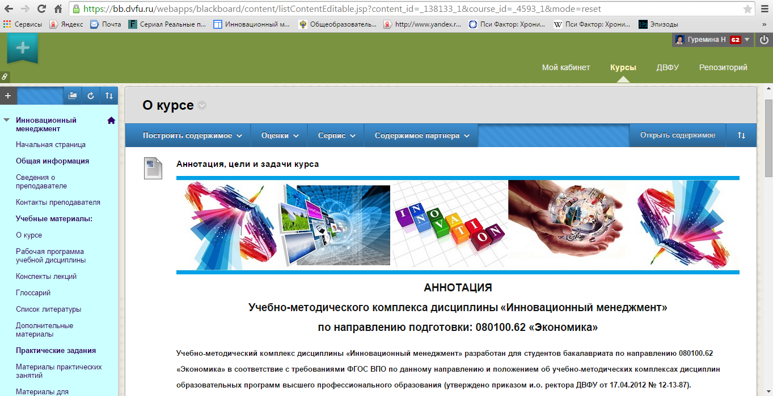
Рисунок 1. Отображение учебного курса в LMS Blackboard

В 2014 году было проведено исследование возможности использования электронных образовательных ресурсов в Школе экономики и менеджмента Дальневосточного федерального университета. Как показали результаты анкетирования, большинство преподавателей прошли специальные курсы обучения, но далеко не каждый использует эту образовательную платформу в учебном процессе. В среднем за 4 года обучения активно используются только 3 учебные дисциплины из всего учебного плана. К основным проблемам внедрения электронной платформы обучения в образовательном процессе преподаватели выделили следующие:
- недостаточный уровень собственной ИКТ-компетнтности (16%);
- большие затраты времени для ознакомления с работой платформы (42%);
- трудоемкость наполнения учебного курса (14%);
- предпочтение традиционной формы обучения (28%)
Достоинства, которые отметили студенты:
- возможность быстрого доступа из любой точки вне стен университета;
- отслеживание текущей успеваемости в центре оценок;
- совершествование ИКТ-копметентности;
- хорошая синхронизация с мобильными устройствами;
- возможность получения материала в наглядной и интерактивной форме;
- возможность использования мультимедийных презентаций и электронных учебных пособий.
При этом преподавателями были выделены наиболее интересные и актуальные для использования в учебном процессе ИКТ-технологии, которые представлены на рисунке 2.

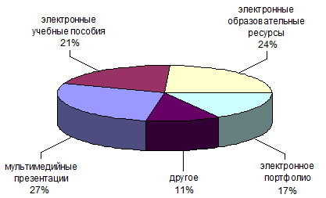
Рисунок 2. Анализ внедрения актуальных ИКТ-технологий в образовательном процессе ДВФУ
Смешанное обучение как инструмент осуществляет серьезные преобразования и в области администрирования образовательной деятельности. В теории менеджмента образовательных инноваций на первый план выходят функции, направляющие образовательной учреждение на постоянное развитие. Реализация технологии смешанного обучения и эффективное использование электронных образовательных ресурсов внутри вуза требует четкой координации и взаимодействия между всеми участниками образовательного процесса, которая должна включать в себя:
- создание системы информационно-аналитических услуг в соответствии с потребностями вуза;
- трансляция результатов научных исследований и педагогического опыта;
- мониторинг педагогических и технологических инноваций, создание информационной базы методического обеспечения;
- проведение модульного обучения по дополнительным программам повышения квалификации для педагогов;
- освоение ресурсов по созданию мультимедийных учебных пособий и презентации (например, Prezi.com, VideoScribe и др.)
- использование мобильных устройств в учебном процессе;
- использование электронных образовательных ресурсов открытого типа (например, веб-приложения Google) в альтернативе имеющимся.
Развитие смешанной формы обучения может стать одним из ключевых направлений данного плана модернизации системы высшего образования в Российской Федерации.

Список литературы

- Гуремина Н.В. Методы активного обучения как инновационный тренд российского профессионального образования// Международный журнал экспериментального образования. 2014. №11. С. 37-38
- Гуремина Н.В. О внедрении образовательных проектов в сфере креативного менеджмента// Международный журнал прикладных и фундаментальных исследований. 2014. №3. С. 95-97.
- Что такое творческое мышление? [Электронный ресурс]. – Режим доступа: URL: www.grandars.ru/college/psihologiya/tvorcheskoe-myshlenie.html (дата обращения 19.01.2014).

